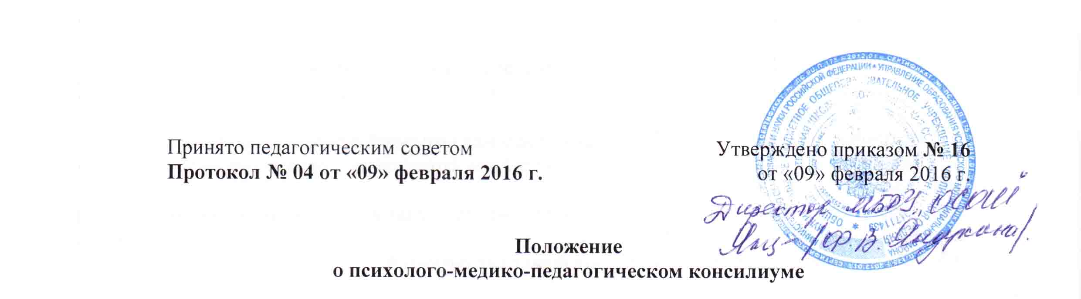
1. Общие положения
1.1. Настоящее положение разработано в соответствии с Законом РФ «Об образовании в Российской Федерации» №273-ФЗ от 29.12.2012 г., письмом министерства образования РФ от 27 марта 2000 г. №27/901-6 «О психолого-медико-педагогическом консилиуме (ПМПК) образовательного учреждения», Уставом школы.
1.2. Психолого-медико-педагогический консилиум (ПМПК) — это совещательный, систематически действующий орган при администрации школы.
1.3. Основная цель ПМПК — выработка коллективного решения о содержании обучения и способах профессионально-педагогического влияния на обучающихся. Такие решения принимаются на основе представленных учителями, педагогом-психологом, социальным педагогом диагностических и аналитических данных об особенностях конкретного учащегося, группы учащихся или класса.
1.4. В состав ПМПК входят постоянные участники — заместитель директора школы по учебно-воспитательной работе, педагог-психолог, cоциальный педагог и дополнительно привлекаемые специалисты в зависимости от специфики рассматриваемого вопроса.
1.5. Общее руководство деятельностью ПМПК осуществляют заместитель директора по учебно-воспитательной работе.

2. Принципы деятельности ПМПК
Основополагающим в работе ПМПК являются принципы:
- уважения личности и опоры на положительные качества ребенка. Coбеседования с учащимися в ходе заседаний нацелены на распознавание в одинаковой степени как недостатков развития, так и положительного потенциала ребенка;
- максимальной педагогизации диагностики, который определяет приоритет педагогических задач ПМПК и предполагает, что смысл консилиума — в интеграции психологических и педагогических знаний. Каждая выявленная особенность развития должна быть последовательно осмыслена с точки зрения тенденций ближайшего развития и с учетом этого трансформирована в конкретную воспитательную меру;
- закрытости информации, предполагающий строгое соблюдение этических принципов участниками ПМПК. Конкретизация и обнаружение противоречий трудностей развития не должны привести к снижению самооценки учащегося, углубить проблемы взаимоотношения со сверстниками и учителями. Строго должна соблюдаться тайна психолого-медико-педагогической диагностики. Информация о психической патологии, неблагоприятном статусе в коллективе и другие данные, разглашение которых может повредить ребенку, не подлежат публичному обсуждению вне заседания ПМПК.

3. Задачи психолого-медико-педагогического консилиума
3.1. Выявление характера и причин отклонений в учении и поведении учащихся, обобщение причин отклонений.
3.2. Практическое решение проблемы предупреждения школьной дезадаптации учащихся.
3.3. Принятие коллективного решения о специфике содержания образования и обучения для ученика (группы учеников).
3.4. Разработка плана совместных психолого-медико-педагогических мероприятий в целях коррекции образовательного процесса.
3.5. Консультации в решении сложных, конфликтных ситуаций.

4. Функции психолого-медико-педагогического консилиума
4.1. Диагностическая функция:
- распознание причин и характера отклонений в поведении и учении;
- изучение социальной ситуации развития ученика, его положения в коллективе;
- определение потенциальных возможностей и способностей учащегося.
4.2. Реабилитирующая функция:
- защита интересов ребенка, попавшего в неблагоприятные учебно-воспитательные или
- выявление и выработка мер по развитию потенциальных возможностей ученика;
- выбор наиболее оптимальных форм обучения, коррекционного воздействия;
- выработка рекомендаций по медицинской реабилитации учащихся;
- семейная реабилитация: повышение статуса ребенка в глазах родителей, повышение его ценности как члена семьи; выработка рекомендаций для эффективных занятий с ребенком, развития его потенциальных возможностей методами семейного воспитания; запрещение или предупреждение методов психического и физического воздействия на ребенка.
4.3. Воспитательная функция:
- разработка стратегии педагогического воздействия на учащихся «группы риска»;
- интеграция воспитательных воздействий педагогического коллектива, родителей и сверстников на ученика.

5. Организация деятельности психолого-медико-педагогического консилиума
5.1. ПМПК создаётся в образовательном учреждении приказом директора школы.
5.2. Приём детей и подростков на консилиуме осуществляется как по инициативе родителей (законных представителей), так и по инициативе педагога класса, в котором обучается ребёнок, при письменном согласии родителей.
5.3. Заседания ПМПК проводятся по мере необходимости и готовности диагностических и аналитических материалов, необходимых для решения конкретной психолого-медико-педагогической проблемы.
5.4. Заседание ПМПК может быть созвано его руководителем в экстренном порядке.
5.5. Для обследования на консилиуме должны быть представлены документы:
- педагогическое представление с описанием возникших проблем;
- выписка из истории развития ребёнка;
- письменные работы по русскому языку, математике, рисунки.
5.6. Заседания ПМПК оформляются протоколом.
5.7. Организация заседаний проводится в два этапа:
- подготовительный: сбор, обобщение диагностических, аналитических данных, формирование предварительных выводов и рекомендаций;
- основной: обсуждение аналитических данных и предварительных выводов, выработка коллективных рекомендаций.
- рекомендации по проведению дальнейшей коррекционно-развивающей работы, утверждённые консилиумом, являются обязательными для всех специалистов, работающих с ребёнком.
5.8. В ситуации диагностически сложных случаев ребёнок направляется на ПМПК.

6. Обязанности участников ПМПК
Участники | Обязанности
Руководитель (председатель) ПМПК — заместитель директора школы | - организует работу ПМПК;  - формирует состав участников для очередного заседания;  - формирует состав учащихся, которые обсуждаются или приглашаются на заседание;  - координирует связи ПМПК с участниками образовательного процесса;  - контролирует выполнение рекомендаций ПМПК
Педагог-психолог школы | - организует сбор диагностических данных на подготовительном этапе;  - обобщает, систематизирует полученные диагностические данные, готовит аналитические материалы;  - формулирует выводы, гипотезы;  - вырабатывает предварительные рекомендации
Социальный педагог | - дает характеристику неблагополучным семьям;  - вырабатывает предварительные рекомендации
Учителя, работающие в классах | - дают развернутую педагогическую характеристику на ученика по предлагаемой форме;  - формулируют педагогические гипотезы, выводы, рекомендации
Медработник | - информирует о состоянии здоровья учащегося;

7. Документация и отчетность ПМПК
- Журнал записи и учёта детей, нуждающихся в психолого-педагогической и медико-социальной помощи.
- Заключения и рекомендации специалистов.
- Протоколы заседаний консилиума.
- Аналитические материалы.
Документация и отчётность ПМПК, нормативные правовые документы, регламентирующии деятельность ПМПК, список специалистов ПМПК хранятся у председателя консилиума.

Срок действия положения не ограничен. При изменении законодательства, в акт вносятся изменения в установленном порядке.

